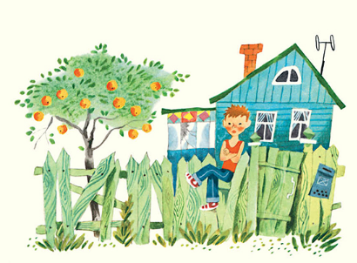
Коля Снегирёв жил с бабушкой на подмосковной даче и ничего не хотел делать по дому: ни дорожки подмести, ни огород полить, ни забор починить. Ещё в дачном посёлке жила неподалёку от этого ленивого Коли девочка Грунька, самая деловитая и хозяйственная из всех дачных девчонок. И этому нерадивому Снегирёву часто попадало от Груньки и всей её компании за его отлынивание от работы.
Однажды здоровяк Костя Пенкин проходил вместе с Грунькой мимо снегирёвской дачи. А Коля Снегирёв в это время всем прохожим строил всякие смешные рожи и гримасы. А Груньке и Косте он вдобавок ещё и язык показал. И пять растопыренных пальцев к носу приставил. Тогда Костя Пенкин сказал:
— Да надавать этому Снегирёву подзатыльников, сразу же за ум возьмётся...
На том они и расстались. И никто не успел заметить, что Снегирёв, может быть, первый раз за всё лето задумался. Весь день и весь вечер задумчивый Снегирёв что-то мастерил и красил на чердаке бабушкиной дачи, потому что ходил весь перепачканный синей краской и ещё зачем-то тайком и украдкой бегал на берег реки почти что ночью. А утром, пока ещё все спали, Снегирёв повесил на верёвку сушиться большущие майку и трусы, сшитые из двух старых простыней, раскрашенных синей краской в полоску. Даже взрослые, проходя мимо снегирёвской дачи, оглядывались на такие большие майку и трусы: «Великан, что ли, к Снегирёвым в гости приехал?..»
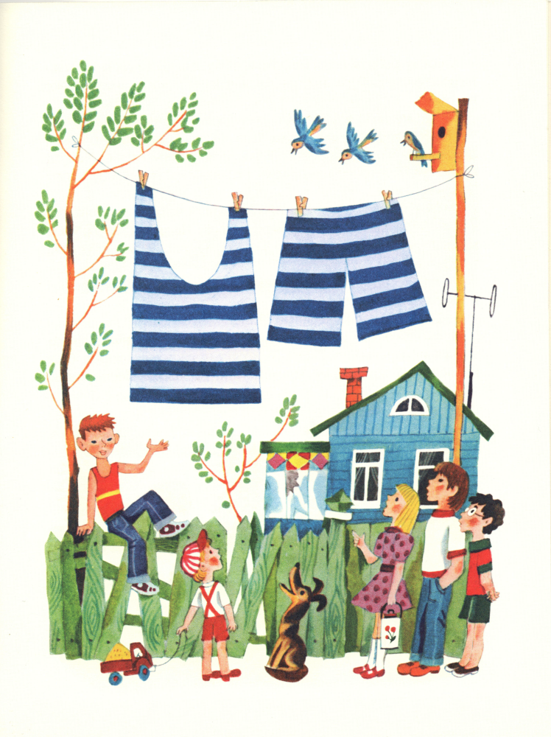
Когда Грунька со своими друзьями спозаранку проходила мимо Колиной дачи, она тоже первым делом обратила внимание на эту гигантскую тельняшку с трусами. Все останавливались очень удивлённые. Даже Грунька и та разинула рот. Никогда она не видела такой огромной майки и таких большущих трусов. Снегирёв же, который решил разыграть Груньку, стоял у забора и хитро-прехитро улыбался, довольный произведённым впечатлением.
— И что это значит? — спросила Грунька Колю. — Это значит, — сказал Снегирёв, — что к нам с бабушкой в гости приехал великан... — при этом он хитро посмотрел на здоровяка Пенкина и даже подмигнул ему, в смысле: кто это собирался мне надавать подзатыльников, уж не этот ли Пенкин, который сейчас прячется за Грунькину спину?..
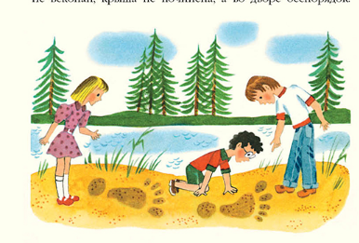 Грунька переглянулась со своими друзьями и сказала:
— Ах, к вам приехал в гости великан? Значит, он теперь вскопает твоей бабушке огород, починит крышу и наведёт порядок во дворе.
Двор Снегирёвых действительно был в беспорядке, крыша дома протекала, огород был не вскопан, а дорожки не подметены.
— А где сейчас твой великан-то? — спросил Костя, выглядывая из-за Грунькиной спины. — Спит, — ответил тихо Коля, хитро улыбаясь. — Вы теперь вообще все разговаривайте потише, а то он не любит, когда ему мешают спать. — Ну теперь у тебя во дворе и в доме будет всё в порядке, — сказала Грунька. — Теперь во всём дачном посёлке будет всё в порядке, а то тут некоторые раскомандовались. — Ой, ребята, — сказала Грунька, — давайте теперь между собой и вправду разговаривать только шёпотом. А то на нас Колин великан рассердится.
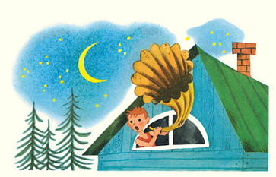
Но сказала она это почему-то громко и даже рассмеялась.
После этого ребята всей гурьбой во главе с Грунькой пошли купаться на речку. А этот хитрый Снегирёв, между прочим, ночью успел на берегу речки на песке сделать большим камнем следы огромных ступней ног, как будто бы и вправду к нему в гости великан приехал, и даже успел позагорать на песке и, может, даже искупаться.
А когда возвращались обратно, то Коля по-прежнему стоял у забора, но трусы великана и майка уже не висели.
— Где же твой великан-то? — спросила Грунька у Снегирёва. — Опять купаться ушёл на речку, — сказал Снегирёв, улыбаясь и гримасничая.
Грунька посмотрела в сторону речки и, лукаво переглянувшись со своими друзьями, сказала:
— То-то вода в речке стала выше.
И с тех пор, сколько раз с ребятами Грунька ни проходила мимо дома Снегирёвых, всё там было по-прежнему: огород был не вскопан, крыша не починена, а во дворе беспорядок. А великан, по словам Коли, то уходил купаться, то ходил по грибы, то где-то загорал на солнце...
Однажды Снегирёв с бабушкой уехали на целые сутки в Москву. Грунька собрала всех своих друзей, и они вместе за день перекопали весь огород — убрали картошку, навели порядок во дворе, починили крышу, собрали с деревьев все яблоки, привели в порядок дорожки. А когда бабушка с Колей Снегирёвым вернулись из Москвы, они не узнали свою дачу: такая была кругом чистота и порядок. А за забором дачи невдалеке стояла вся Грунькина компания. А Коля Снегирёв ходил недовольный по двору взад и вперёд, пока не заметил Груньку.
— Это ещё кто натворил? — спросил он сердито Груньку. — И не натворил, — поправила его Грунька, — а сделал. — Ну, сделал? — согласился Снегирёв. — Как кто? — удивилась теперь Грунька. — Великан! Кто же ещё так быстро мог порядок у вас на дворе навести? Одному обыкновенному человеку здесь ни за что было не справиться.
Коля Снегирёв задумался.
— Это ещё чей великан? Мой, например, великан уехал, — сказал он сердито.
Глупый Снегирёв, глупый, а хитрый. Знает, что долго Груньке голову не надурачишь.
— Твой великан уехал, а наш остался.
Бабушка заулыбалась, а Снегирёв спросил недоверчиво:
— А где же он, этот ваш великан?..
Всё, что было сделано за день во дворе, всё действительно было под силу великану из великанов, поэтому мальчишка и спросил, где этот великан. Ведь он его сам придумал!
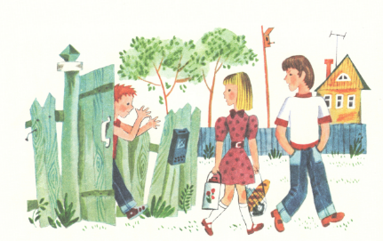
А Грунька засмеялась, переглянулась со своими друзьями и сказала:
— А великан вот он, весь перед тобой, — и обвела взглядом весь свой трудовой отряд, — это мы по отдельности мальчишки и девчонки, а все вместе мы самый большой на свете великан! Жалко только, что тебя вместе с нами не было.
— А то что бы?.. — А то великан был бы ещё повеликанистей, ещё больше и ещё сильней.
И с этими словами Грунька с ребятами направилась по новым великаньим делам.
А Снегирёв, как всегда, остался торчать за забором. Он думал, что он тоже немного великан... Думал, думал, а потом как выскочит на дорогу да как побежит вслед за великаном, то есть за ребятами и Грунькой.
«Ладно уж, — думал Снегирёв на бегу, — догоню и присоединюсь к Груньке, пусть Грунькин великан от этого станет ещё больше и ещё сильней. Ладно! Так уж и быть!..»

